
Издание Воздвиженской средней школы № 9 № 64
Апанасенковского района
Голос школы

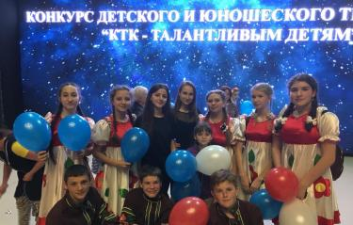
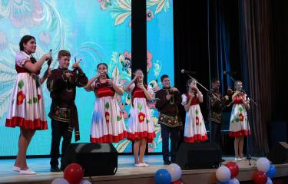

КТК – талантливым детям!

8 апреля 2019 г. были подведены итоги фестиваля-конкурса «КТК – талантливым детям!». Фестиваль направлен на поддержку одаренных ребят, он помогает многим юным талантам определиться с выбором будущей профессии.
Организатором мероприятия выступил Каспийский Трубопроводный Консорциум (КТК). Для участия были приглашены творческие коллективы, ведущие свою деятельность в районах трассы прохождения нефтепровода КТК в Астраханской области, Республике Калмыкия, Ставропольском и Краснодарском краях, включая города Новороссийск, Астрахань, Элисту, Ставрополь и Краснодар.
Конкурс состоял из двух этапов:
- в первом этапе – участники представили видеозаписи своих номеров;
- второй этап включил в себя насыщенную программу мастер-классов по всем номинациям конкурса, официальную церемонию награждения участников и торжественный Гала-концерт.
В конкурсе приняли участие почти три тысячи одаренных детей. Всего четыре номинации: вокал, танцевальное искусство, театральное направление и инструментальное. Мастер-классы — от лучших педагогов страны. Наш преподавать по хореографии Скорнякова Е.Н и ученица 9 класса Воронкова Анастасия приняли в нем участие.
Массу эмоций и ярких впечатлений получили и все ребята из нашей школы, участвующие в фестивале. Волнительное ожидание результатов было вознаграждено объявлением заслуженных наград.
Лауреат I степени в номинации «Народные инструменты» - ансамбль ложкарей «Русские узоры».
Лауреат II степени в номинации «Эстрадный вокал» - Мудракова Анастасия.
Лауреат II степени - «Художественное Театр» – Воронкова Анастасия.
Лауреат III степени - «Художественное Театр» – Лозовая Юлия.
Диплом I степени - «Эстрадный вокал» Поиденчук Елизавета.
Диплом I степени в номинации «Эстрадный танец» - группа Ассорти.
Диплом I степени в номинации «Народный танец» - группа Ассорти.
Диплом II степени в номинации «Эстрадный вокал» - Поиденчук Софья.
Диплом II степени в номинации «Художественное слово. Театр» – Мудракова Анастасия.
Диплом III степени в номинации «Художественное слово. Театр» – Воронкова Дарья.
Участник в номинации «Художественное слово. Театр» – Скорняков Владимир.
Ансамбль «Русские узоры» участвовал в гала-концерте «КТК-ТАЛАНТЛИВЫМ ДЕТЯМ!
Поздравляем наших участников!
Школьная Дума

«Космос – это мы!»

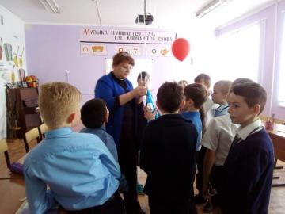

12 апреля – день, когда человечество вступило в новую, космическую эру, повод для гордости за нашу великую страну. Издавна человек смотрел на звёздное небо, и ему хотелось узнать, что же это за звёзды, почему они такие яркие. Учёные придумали специальные приборы телескопы и, наблюдая за звёздным небом, узнали, что кроме Земли есть и другие планеты.
В нашей школе для ребят, в день празднования Дня Космонавтики, прошли познавательные классные часы, акции, целью которых было: расширение представлений обучающихся о космических полётах; знакомство с великими космонавтами - Ю. Гагариным, Л.Леоновым, В. Терешковой, воспитание гордости за нашу Родину, за её достижения в науке, за героизм людей.
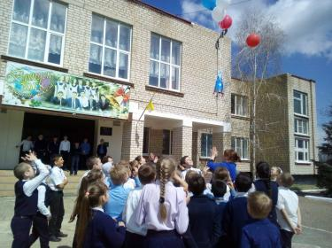

Обучающиеся 3 класса и заместитель директора по ВР Воронкова Ю.В. запускают ракету в космос

Школьная Дума

«Веснушки – 2019»

5 апреля в стенах Краевого Центра развития творчества детей и юношества имени Ю.А. Гагарина» состоялся VIII Краевой фестиваль-конкурс «Школьная Весна Ставрополья – Веснушки - 2019». Наши девчонки продемонстрировали свое творчество в 3 номинациях:
«Художественное слово»
«Народный вокал»
«Народный танец».
По результатам конкурса: Мудракова Анастасия, Воронкова Анастасия, Хореографическая группа «Ассорти» - стали – дипломантами конкурса.


Обучающаяся 9 «А» класса Воронкова Анастасия
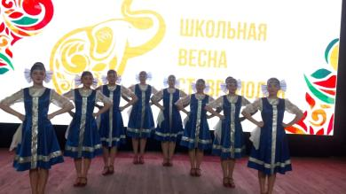

Хореографическая группа «Ассорти»
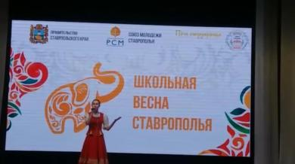

Обучающаяся 10 класса Мудракова Анастасия

Старшая вожатая Скорнякова Е.Н.

100 БАЛЛОВ ДЛЯ ПОБЕДЫ

11 апреля в МКОУ СОШ № 9 с.Воздвиженское стартовала Всероссийская акция «100 баллов для победы», посвящённая подготовке выпускников к успешной сдаче ЕГЭ-2019
11 апреля в школе была организована выставка книг «Я сдам ЕГЭ», с помощью которой любой желающий смог поделиться своей книгой и взять любую другую на время для чтения и подготовки к ЕГЭ.
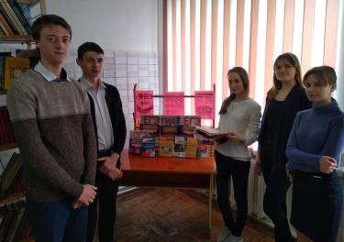

11 апреля волонтеры отряда «Кто, если не мы» провели флешмоб для ребят нашей школы.
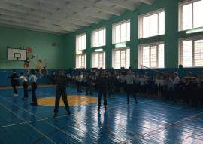

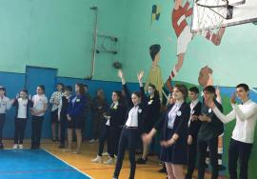

13 апреля Ельшина Л.В. (учитель истории и обществознания) провела в 11 классе классный час «ЕГЭ - это не страшно!»
15 апреля состоялось заседание Школьной Думы, которое было проведено в форме круглого стола.

Школьная Дума

ИНТЕРЕСНЫЙ УРОК

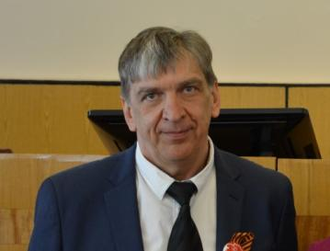

Начальник ОО АА МР СК Теслицкий В.Г.
17 апреля Владимир Георгиевич Теслицкий, начальник отдела образования администрации Апанасенковского муниципального района Ставропольского края, провёл урок с обучающимися 8 класса в рамках подготовки к предстоящей итоговой аттестации в 9 классе. Он рассказал восьмиклассникам о важности экзаменов, поведал о том, что с каждым годом ужесточаются правила сдачи ОГЭ и ЕГЭ. Обучающихся 8 класса волновало много проблем, связанных со сдачей ОГЭ. На вопрос: «Стоит ли оставаться до 11 класса, либо лучше уходить после 9 класса?» Владимир Георгиевич посоветовал учиться до 11 класса. «Именно после 11 класса начинается взрослая, самостоятельная жизнь», - так выразился начальник отдела образования. Ребят из 8 класса интересовало отношение Владимира Георгиевича к созданию ютуб – канала «Могучая девятка». Теслицкий В.Г. пожелал только процветания каналу. В конце мероприятия начальник ООААМРСК от всей души пожелал выпускникам сдать предстоящие экзамены, «если не на сто, то на все девяносто баллов». Интересный урок прошёл в очень доброжелательной обстановке.

Лозовая С., ученица 8 класса

НОВЫЙ ШКОЛЬНЫЙ МУЗЕЙ

19 апреля в МКОУ СОШ № 9 с. Воздвиженское, состоялось очень важное и долгожданное событие - торжественное открытие музея имени члена Союза художников России Остапенко Мефодия Ивановича.
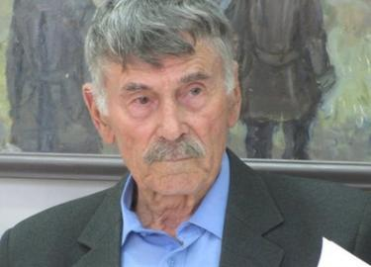

Мефодий Иванович (18.04.1927 г.р.) — наш земляк, ветеран Великой Отечественной войны, член Союза художников России, член Совета ветеранов Заволжского района г. Ульяновска, заслуженный учитель Калмыкии. Он окончил Краснодарское художественное училище, Московский педагогический институт (художественно-графический факультет). С 1996 года М.И. Остапенко живёт в Ульяновске. Художник имеет благодарственные письма и дипломы Российской академии художеств. В 2017 году награжден медалью Почёта за большой вклад в развитие изобразительного искусства, высокое профессиональное мастерство и многолетнюю плодотворную творческую деятельность.
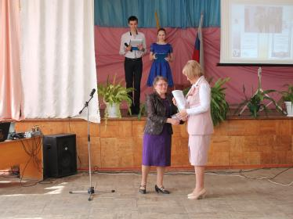

Праздник начался с торжественной части, на которой рассказывали о жизненном пути Мефодия Ивановича.
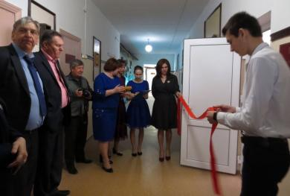

Право перерезать ленточку, первыми переступить порог музея предоставили директору школы Теслицкой Оксане Анатольевне и ученицам Мефодия Ивановича.
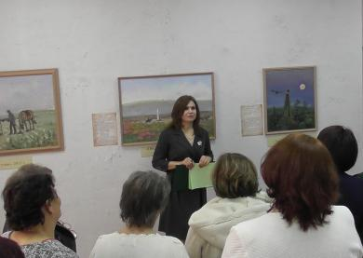

Романенко Наталья Николаевна провела для гостей и ребят школы экскурсию, в которой рассказала о картинах художника.
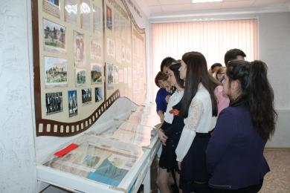

Обучающиеся 11 класса в первом зале музея

НОВЫЙ ШКОЛЬНЫЙ МУЗЕЙ

Музей разделен на две зоны: первый зал посвящен биографии Мефодия Ивановича (земляк, фронтовик, художник), второй зал картины художника.
Ребята с глубоким волнением всматривались в картины художника, переживали события военного времени.
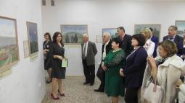

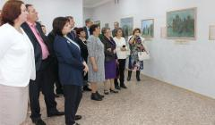

На экспозиции представлены 20 живописных полотен с их описанием, исторический материал о периодах жизни художника, фотографии, письма, наградные листы и уникальные тетради-дневники Мефодия Ивановича. Работы на военную тему, переданы нашей школе, с целью воспитания у подрастающего поколения чувства патриотизма и любви к Родине. Экспозиция музея – подарок землякам от ветерана, художника и соотечественника - настоящее сокровище!
Основная тема картин М.И. Остапенко изображение Великой Отечественной войны. Мефодий Иванович особенно точно передаёт дух нелёгкого времени, так как сам являлся очевидцем военных действий. Каждая картина – это история конкретного человека: «В августе 42-го», «Через Маныч», «Ожидание», «Жажда» , «Их было трое» «Партизанская Медея», «Танки идут», «Обелиски над Хулхутой» , «Станция Клетская», и т.д. Если скупая голубовато-зелёная палитра придаёт его живописным работам философское звучание, то монохромность, выполненных в начале нулевых годов акварелей «Армада», «Солдаты падали в

бою» передаёт динамику и напряженность сюжета.
Пройдя через ужасы Великой Отечественной войны, художник-фронтовик создаёт образ человека, который, обладая характером и верой, пришел на эту Землю не для разрушения, а для созидания.
На мероприятии присутствовали представители образования, культуры, а также руководители муниципалитетов района.
Проект такого уровня состоялся впервые в истории культурной жизни Апанасенковского района. Благодаря материальной поддержке отдела образования, председателя сельскохозяйственной артели «Родина», главы муниципального образования села Воздвиженское и усилиям педагогического коллектива школы было отремонтировано и специально подготовлено одно из помещений в здании школы.
Гости праздника: Начальник отдела образования администрации Апанасенковского муниципального района Ставропольского края Теслицкий Владимир Георгиевич, прокурор Апанасенковского района, советник юстиции Голосов Виктор Александрович, начальник отдела культуры администрации Апанасенковского муниципального района Ставропольского края Марченко Светлана Ивановна, директора школ Апанасенковского района, председатель сельхоз артели к-за «Родина» Литвинов Сергей Владимирович, глава муниципального образования села Воздвиженского Коротыч Михаил Михайлович, ученицы Мефодия Ивановича: Гончарова Таисия Михайловна, Лысенко Надежда Михайловна, Радченко Раиса Михайловна.
Наша школа, вполне современная, успешная, активно развивается, уверенно смотрит в завтрашний день. Но у нее есть и замечательное прошлое, которое будет бережно храниться в школьном музее и являться достоянием каждого ученика и учителя, предметом гордости и восхищения.
Школьная Дума

Школьные новости

«Законы дорог уважай - 2019»
20 апреля на базе МБОУ СОШ № 2 с. Дивное прошел муниципальный этап краевого смотра-конкурса отрядов юных инспекторов движения «Законы дорог уважай - 2019». Нашу школу представил отряд ЮИД «Светофорик». В составе отряда были обучающиеся 4 класса: Литвинова Елизавета, Абдулаев Ислам, Селезнева Анна, Сидоров Костя.
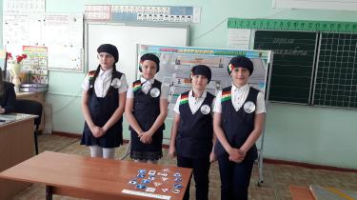

Целью данного мероприятия является развитие правовой культуры и приобретение обучающимися навыков безопасного поведения на дороге. В смотре-конкурсе приняли участие 12 отрядов юных инспекторов дорожного движения образовательных организаций Апанасенковского района.
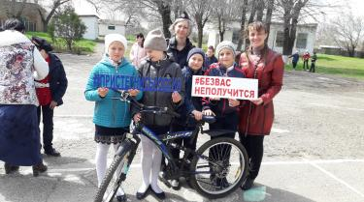

ЮИДовцы продемонстрировали свои знания и умения на 6 станциях: «Знаток правил дорожного движения», «Автогородок», «Знания основ оказания первой медицинской помощи», «Фигурное вождение», «Основы безопасности дорожного движения», «Творческое выступление команды».

Старшая вожатая Скорнякова Е.Н.

«Инициатива-2019»
24 апреля в селе Дивное на базе МБУК «СКЦ» прошел межрайонный волонтерский форум «Инициатива-2019», в котором приняли участие представители волонтёрских отрядов Апанасенковского, Туркменского и Ипатовского районов.
Целью форума является популяризация добровольческого (волонтерского) движения, как эффективной жизненной стратегии в молодежной среде, обмен опытом между добровольцами (волонтерами), добровольческими объединениями Ставропольского края.
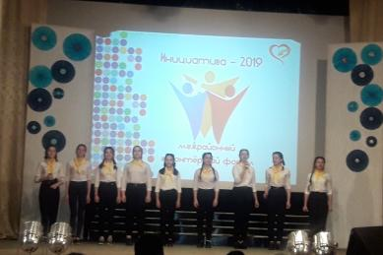

Наш волонтерский отряд «Кто, если не мы!» открыл мероприятие своей визитной карточкой. Участников форума поделили на группы, в которых разбирали такие темы, как: «Экологическое волонтерство», «Медиа-волонтерство», «Волонтеры Победы», «Серебряное волонтерство».
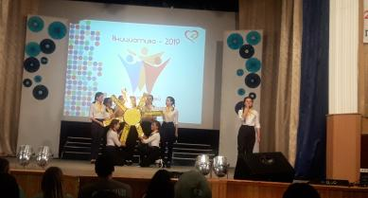

В этот день ребята узнали много нового и интересного и стали на шаг ближе к волонтерству.

Школьная Дума

Школьные новости

«Эх, путь-дорожка фронтовая…»
23 апреля в нашем селе прошел краевой автопробег «Эх, путь-дорожка фронтовая…», посвящённый 74-й годовщине Победы в Великой Отечественной войне 1941-1945 годов.
Машины ДОСААФ, украшенные флагами и георгиевскими лентами, начали свой торжественный путь, главная цель которого - напомнить жителям края о героях прошедшей войны.
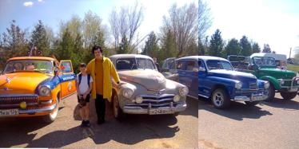

Куратором патриотического проекта является депутат краевой Думы Виктор Иванович Лозовой.
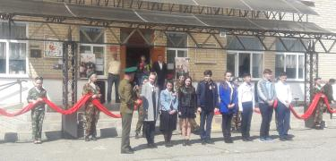

Жителям села была предоставлена возможность прикоснуться к великой святыне, к Знамени Победы.
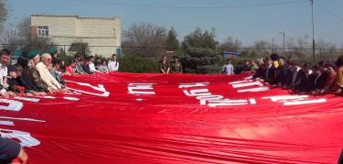

Молодое поколение, за чьё счастливое будущее, воевали и отдали свои жизни миллионы воинов, прошли под Знаменем Победы.

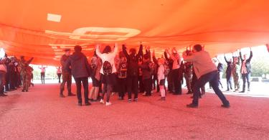

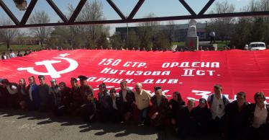

В завершение акции учащимся МКОУ СОШ № 9 показали мастер-класс по изготовлению Знамени Победы.
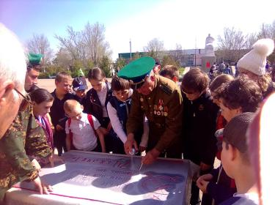

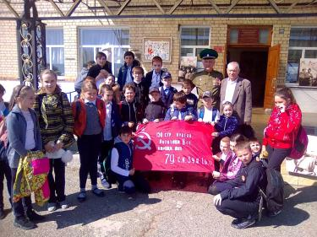

Школьная Дума

Школьные новости

Экологический месячник
Апрель месяц в нашей школе традиционно посвящен формированию экологических знаний .
Проблемы экологии волнуют каждого. Особо остро они встали в последние годы, когда нам стала доступна информация о состоянии окружающей среды.
Технологическое развитие человеческой цивилизации привело в настоящее время к значительному загрязнению окружающей среды. В качестве неизбежного результата повседневной, хозяйственной и военной деятельности человека, аварий на промышленных объектах и испытаний оружия в природную среду поступило избыточное, по сравнению с естественным, количество различных веществ или элементов. Многие соединения, поступившие в окружающую среду, не встречаются в природе и искусственно синтезированы человеком.
Воздействие факторов антропогенного происхождения на природную среду, живые организмы и их сообщества стало настолько значительным и во многих случаях настолько разрушительным, что невозможно уже игнорировать последствия этого воздействия на живые организмы и среду их обитания.
Возникающее вследствие человеческой деятельности изменение физических, химических или биологических характеристик окружающей природной среды, приводящее сейчас или в будущем к ухудшению условий жизни человека, живых организмов, их сообществ, к истощению или порче сырьевых ресурсов, к нарушению дальнейшего развития человеческого общества, и называется загрязнением. Загрязнители – это те химические вещества, физические или биологические факторы, которые вызывают загрязнение.
Фактически любые поступившие в природную среду вещества могут вызвать загрязнение.

Удобно поэтому различать токсичные вещества, с одной стороны, и все остальные элементы и химические соединения – с другой. Эти две группы различаются по эффекту, который вызывает их внесение в окружающую среду, Токсичные вещества или факторы оказывают угнетающее воздействие на живые организмы и экосистемы в любых вносимых количествах. Вещества или факторы второй группы, напротив, при внесении их в среду в малых дозах оказывают стимулирующее или нейтральное воздействие на живые организмы их сообщества, большие дозы приводят к проявлению отрицательных эффектов.
С 15 апреля по 5 июня ежегодно в России с 1996 года, по инициативе общественных природоохранных организаций, проходит широкомасштабная общероссийская природоохранная акция под названием «Общероссийские дни защиты от экологической опасности», которая, помимо других мероприятий, включает в себя День экологических знаний, отмечаемый 15 апреля.
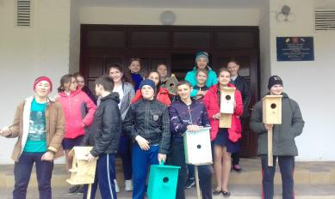

В нашей школе тоже проходят мероприятия направленные на формирование экологических знаний и бережного отношения к природе. Так в январе — апреле прошли акции «Покормите птиц зимой» и «Каждой пичужке — кормушка». В данных акциях приняли участие ученики всех классов и многие родители.
За активное участие все ученики были награждены дипломами. А 1 апреля в Международный день птиц учащиеся 7 класса вывесили скворечники
Школьная Дума

Школьные новости

Проектория
«Быстрее. Выше. Умнее»


25 апреля, в 13:00 (мск) учащиеся 8 и 10 классов, в прямом эфире просмотрели Всероссийский открытый урок «Быстрее. Выше. Умнее».
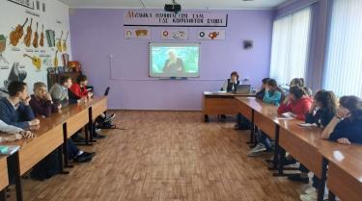

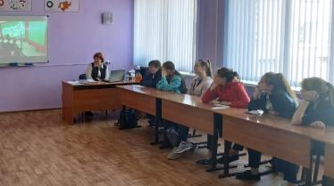

Здоровый образ жизни означает не только здоровое тело, но и здоровый мозг. Как научиться мыслить правильно и понимать свой организм? Какие специалисты помогают нам придерживаться ЗОЖ? И какие секреты кроются за этой аббревиатурой? Все это ребята узнали из этого увлекательного урока.
Школьная Дума

Спортивные достижения
От всей души поздравляем нашу спортивную команду со 2 местом в финальных соревнованиях по футболу, которые состоялись 6 апреля в с. Рагули. Ребята, вы молодцы!!!
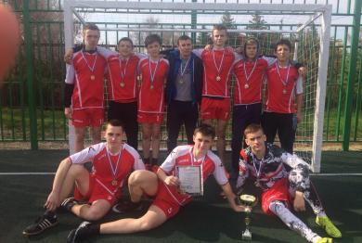

20 апреля состоялись районные соревнования по легкой атлетике. Наши ребята достойно выступили и вновь заняли призовые и победные места!
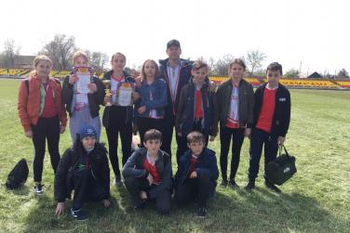

Призеры (3 место)
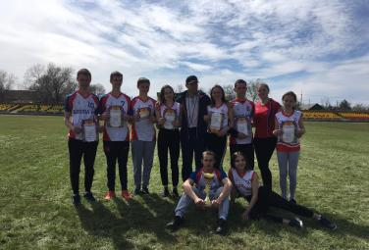

Победители

ПОЗДРАВЛЯЕМ!

От всей души поздравляем с Днём рождения учителей и работников школы:
Ельшину Л.В.
Новомлинову И.В.
Романенко Н.Н.
Шрамко В.И.
Кривко Е.Н.

Учащихся школы:
6 «Б» класс: Чалухина Тамара
Макаренко Максим
Скрипова Ангелина
7 класс: Кумехов Марат
Поздняков Владимир
9 «А» класс: Багадзиева Зульфия
9 «Б» класс: Чермянина Земфира


В День рождения хочется сказать много важных слов, приятных комплиментов и заветных пожеланий. Пусть жизнь бьет ключом, не забывая останавливаться на ярких эпизодах, пусть рядом будут люди, с которыми можно покорить любую вершину, пусть годы дарят опыт и мудрость. Желаем, чтобы каждое поздравление с днем рождения было искренним, добрым и желанным. Желаем крепкого здоровья, отличного настроения, финансового благополучия и душевного спокойствия. Чтобы в жизни было меньше забот и больше праздничных дней, чтобы исполнялось каждое загаданное желание, каждая заветная мечта становилась ближе к реальности. Пусть улыбка не сходит с губ в будние и выходные, пусть доход пополняет карман, а работа и учеба вдохновляет на новые открытия. С днем рождения, с днем исполнения желаний, с днем сюрпризов и подарков!!!
Школьная Дума
Над выпуском работали:
Учащиеся 5 , 9 «А», 11 классов.
Руководитель Романенко Наталья Николаевна
Адрес редакции:
356712, с. Воздвиженское, ул. Комсомольская,79
Тел. 8-(865 55 ) 68 2 76
E-mail: school9ap@yandex.ru

